Laporan Praktikum 8


Oleh :
Nama : Darnel Josefhanio Gun Darung
Nim : 7070125000314
Kelas : 49-03
Mata Kuliah : Pemrograman Web

PROGRAM STUDI S.Tr SISTEM INFORMASI KOTA CERDAS
FAKULTAS ILMU TERAPAN
UNIVERSITAS TELKOM
BANDUNG
2026
- Tujuan Praktikum

- Memahami konsep dasar framework CodeIgniter 3 (CI3)
- Mempelajari struktur folder MVC (Model, View, Controller)
- Mengimplementasikan aplikasi web berbasis PHP menggunakan framework
- Mengelola routing, helper, dan library dalam CI3

- Alat dan Bahan

Perangkat Lunak:

- XAMPP / Laragon (Web Server + MySQL)
- PHP (minimal versi 5.6/7.x)
- Browser (Chrome/Edge)
- Text Editor (VS Code / Sublime)

Perangkat Keras:

- Laptop / PC

- Langkah Langkah Praktikum

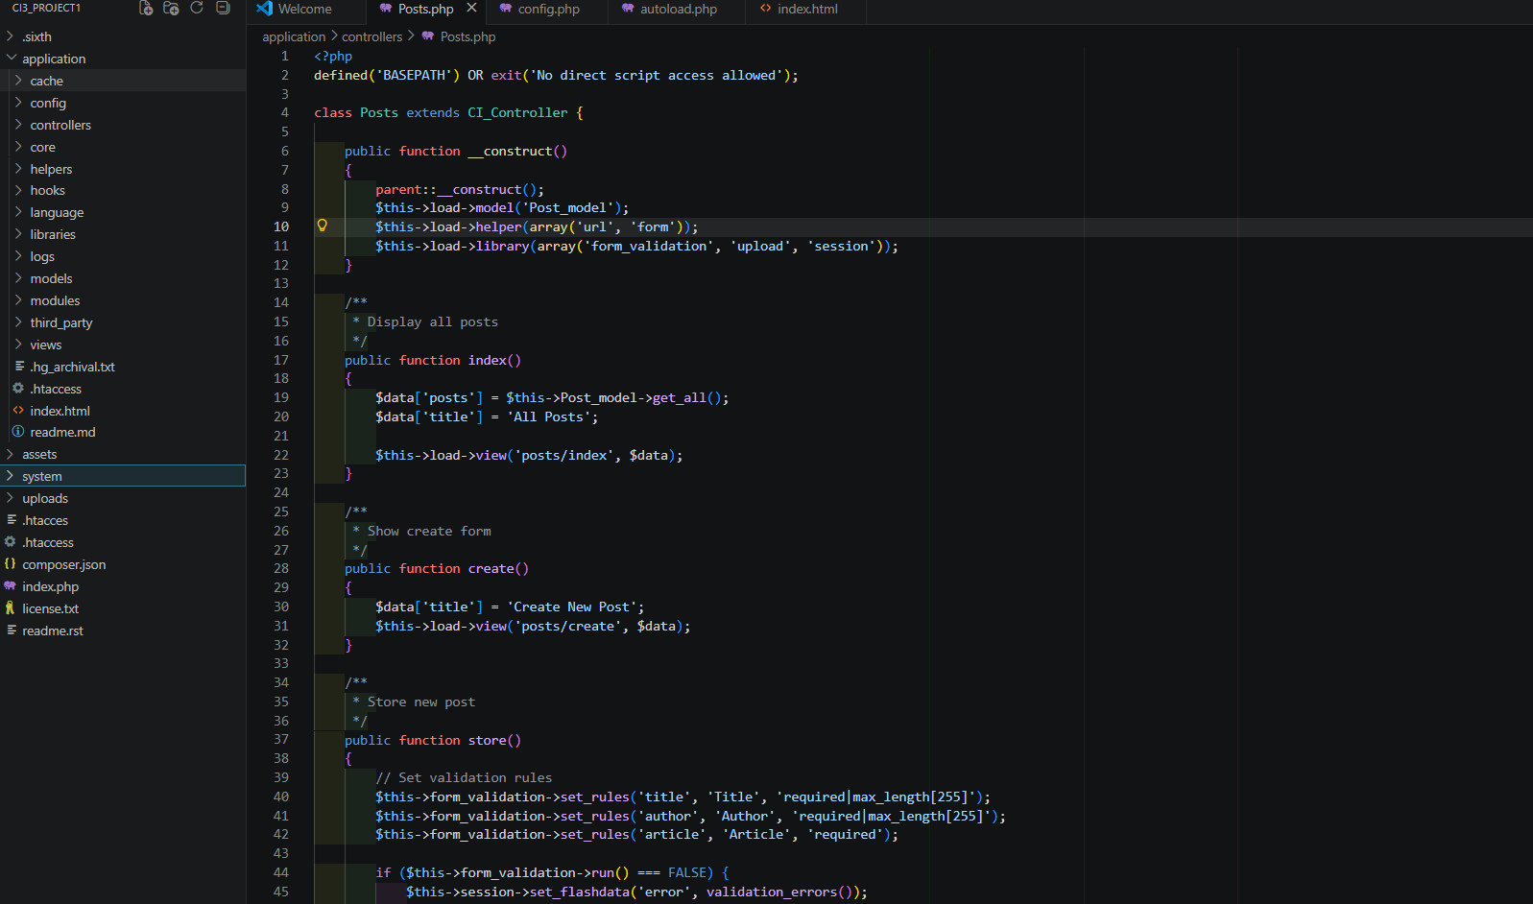
- SCREENSHOT JURNAL PRAKTIKUM
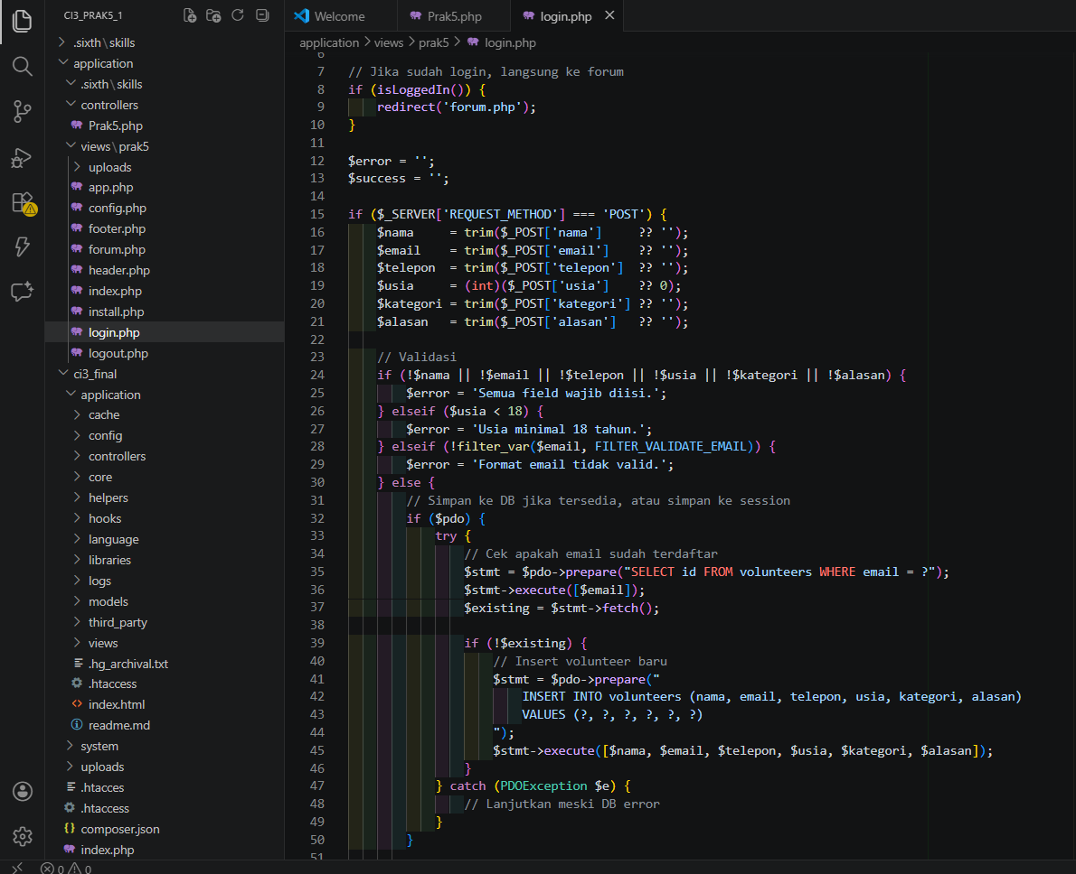
- SCREENSHOT TUGAS PRAKTIKUM

- Screenshot hasil Tugas Jurnal Praktikum
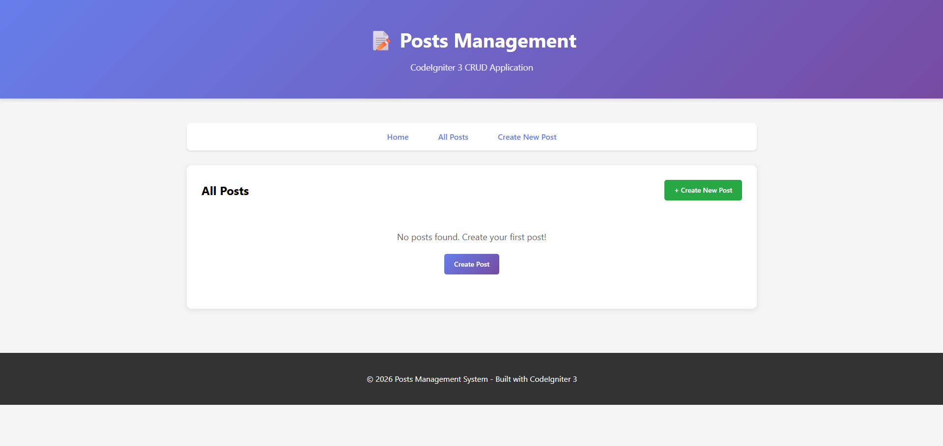

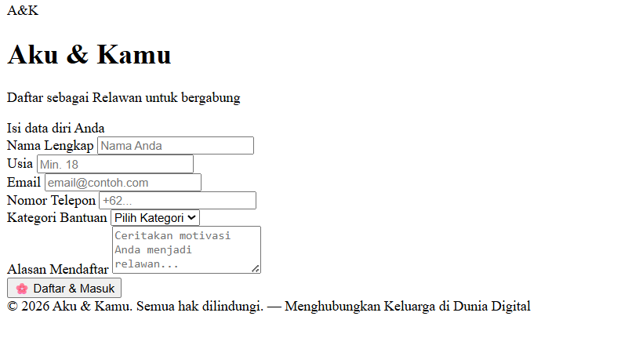
- Screenshot Hasil Tugas Praktikum

- Analisis dan Pembahasan
- Migrasi Sistem: Proyek bertransformasi menjadi aplikasi berbasis database MySQL untuk manajemen data yang stabil.
- Operasi CRUD: Integrasi penuh fungsi tambah, panggil, ubah, dan hapus produk ke dalam logika program.
- Otomatisasi Tampilan: Penggunaan perulangan while dan fetch_assoc() untuk menampilkan data produk secara otomatis di dashboard.
- Identitas Data: Pemanfaatan parameter GET untuk mengelola id unik setiap produk dalam eksekusi perintah SQL.
- Framework CodeIgniter 3 menggunakan konsep MVC (Model-View-Controller):
- Model → mengelola data/database
- View → tampilan ke user
- Controller → penghubung antara model dan view
- Project ini juga menggunakan:
- Helper → fungsi tambahan (contoh: project_helper.php)
- Library → class tambahan (contoh: Template.php)
- Core Extension → seperti MY_Loader dan MY_Router
- Kelebihan CI3:
- Ringan dan cepat
- Mudah dipahami untuk pemula
- Struktur jelas

- Kekurangan:
- Tidak se-modern framework baru (Laravel)
- Fitur terbatas dibanding framework terbaru

- Kesimpulan
- integritas Data: Penggunaan MySQL memastikan data tersimpan permanen dan terjaga meski sesi browser berakhir.
- Sinergi Platform: Penggabungan frontend dan backend menghasilkan sistem manajemen produk yang interaktif.
- Standar Pengembangan: Penguasaan alur CRUD adalah fondasi utama dalam membangun aplikasi pengelolaan informasi yang kompleks.
- Validasi Skema: Ketepatan input data terhadap skema database sangat krusial untuk menghindari kegagalan sistem.
- Praktikum berhasil dijalankan dengan baik menggunakan CodeIgniter 3
- Struktur MVC mempermudah pengelolaan kode program
- Framework membantu mempercepat proses pengembangan aplikasi web
- CI3 cocok untuk pembelajaran dasar framework PHP

- Lampiran
Link Repositori Github : https://github.com/Kendramaaa/Week-8.git

